PAZIŅOJUMS PLAŠSAZIŅAS LĪDZEKĻIEM
[sagatavots Rīgā, 13.03.2023.]

Muzeju krātuve un SKULPTŪRU MEŽS piedāvā:
Grieķijas dienas

2023. gada 22.–24. marts

Muzeju krātuve / pastāvīgā ekspozīcija “Skulptūru mežs”
Pulka iela 8, Rīga

Godinot Grieķijas Neatkarības dienu, kura tiek atzīmēta 25. martā, Latvijas Nacionālais mākslas muzejs sadarbībā ar Grieķijas vēstniecību Latvijā un Latvijas Universitātes mācībspēkiem piedāvā lekciju un meistardarbnīcu ciklu trīs dienu garumā, kas norisināsies antīkās un renesanses tēlniecības nolējumu ekspozīcijā “Skulptūru mežs” Muzeju krātuvē (Rīgā, Pulka ielā 8).

Latvijas Nacionālā mākslas muzeja Grieķijas dienu pasākumu apmeklētājiem Muzeju krātuvē būs iespēja bagātināt savas zināšanas par sengrieķu kultūru un tās ietekmi uz Eiropas kultūrvidi, praktiski piedzīvot antīko mākslu un baudīt īpaši atlasītu animācijas filmu programmu.

22. martā Latvijas Universitātes Humanitāro zinātņu fakultātes (LU HZF) Klasiskās filoloģijas nodaļas un Hellēnistikas centra sagatavotās lekcijas ļaus tuvplānā iepazīt sengrieķu autoru tekstus un pasauli, kādā dzīvoja antīkie varoņi. Īpaša vērība tiks pievērsta tam, kādus nospiedumus tie atstājuši mūsdienu Eiropas kultūrā. Savukārt LU HZF Baltu filoloģijas programmas profesors Dr. philol. Ojārs Lāms aicinās ielūkoties latviešu dzejnieces Aspazijas radošajā dzīvē, meklējot saikni ar antīko Aspasiju.

23. martā LU Pedagoģijas, psiholoģijas un mākslas fakultātes Mākslas un tehnoloģiju nodaļas docenti rosinās iesaistīties radošajās aktivitātēs, kurās ikviens varēs ļauties iedvesmai, zīmējot un skicējot, kā arī diskutējot par skulptūru estētiskajām kvalitātēm.

24. martā sadarbībā ar Grieķijas vēstniecību Latvijā jaunākajiem apmeklētājiem piedāvāsim noskatīties astoņas Starptautiskā animācijas festivāla “Animasyros” dalībnieku filmas, no kurām divas ir latviešu multiplikatoru veidotas.

Dalība visos pasākumos ir bez maksas.
Vietu skaits ierobežots.
Pasākuma apmeklējumu lūdzam pieteikt iepriekš: (+371) 67 357 525, muzejukratuve@lnmm.lv.

GRIEĶIJAS DIENU PROGRAMMA:
22. marts 12.00–13.00 Herakls cauri laikiem. Traģiskais, komiskais, varonīgais
Lekciju lasa Dr. philol. Ilona Gorņeva,
Latvijas Universitātes Humanitāro zinātņu fakultātes
Klasiskās filoloģijas nodaļas docente
13.30–15.00 Dienvidu Aspasija / Ziemeļu Aspazija
Lekciju lasa Dr. philol. Ojārs Lāms,
Latvijas Universitātes Humanitāro zinātņu fakultātes
Baltu filoloģijas programmas direktors, profesors
15.00–16.30 Atēnas dzīve atraktīvākajās sengrieķu tekstu liecībās
(8. gs. p. m. ē – 2. gs. m. ē.)
Lekciju lasa Dr. philol. Ilze Rūmniece,
Latvijas Universitātes Humanitāro zinātņu fakultātes Klasiskās filoloģijas nodaļas profesore, Hellēnistikas centra dibinātāja
23. marts 10.30–13.30 Zīmēšanas nodarbība
Vada Mg. art., Mg. paed. Juris Nikiforovs,
Latvijas Universitātes Pedagoģijas, psiholoģijas un mākslas fakultātes Mākslas un tehnoloģiju nodaļas docents
14.00–15.00 Skicēšanas nodarbība
Vada Dr. philol. Austra Celmiņa-Ķeirāne,
Latvijas Universitātes Pedagoģijas, psiholoģijas un mākslas fakultātes Mākslas un tehnoloģiju nodaļas docente, LU studiju programmas “Māksla” direktore un studiju virziena “Mākslas” vadītāja
24. marts 11.00–17.00 Starptautiskā animācijas festivāla “Animasyros”
dalībnieku animācijas filmas

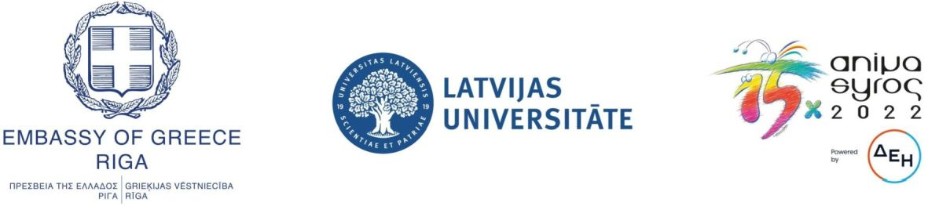

INTERNETA RESURSI:
www.lnmm.lv
FACEBOOK: Mākslas muzejs RĪGAS BIRŽA
TWITTER: @MuzejsRigaBirza
INSTAGRAM: @makslasmuzejsrigasbirza
#lnmm
#RigasBirza
#MansMuzejs

ATTĒLI MEDIJIEM PIELIKUMĀ (lai saņemtu lielāka izmēra, lūdzu pieprasīt atsevišķi)
1. Latvijas Nacionālā mākslas muzeja antīkās un renesanses tēlniecības nolējumu ekspozīcija “Skulptūru mežs”. Foto: Sindija Švāne

Preses materiālu sagatavoja: Nataļja Sujunšalijeva
Latvijas Nacionālā mākslas muzeja
Preses centra vadītāja
T: (+371) 67 357 527
GSM: (+371) 26 593 495
E: pr.service@lnmm.lv
I: www.lnmm.lv
Twitter: www.twitter.com/lnmm_muzejs

